
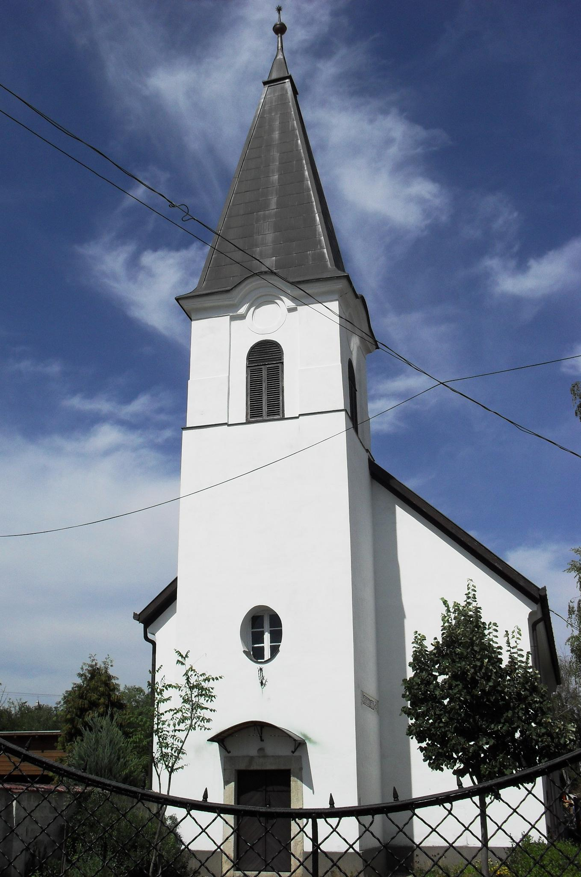
ÚTRAVALÓ
Gyúrói Református Egyházközség
III. évf. 36. szám 2014. augusztus 10.
____________________________________________________________________________________

Harcunk I.

„Álljatok meg tehát, felövezve derekatokat igazságszeretettel, és magatokra öltve a megigazulás páncélját.” Efézus 4,14 Olvasmány: Efézus 4,10-17

A mai vasárnapon elkezdjük magunkra ölteni azt a fegyverzetet, amelyet Pál apostol ajánl a keresztyéneknek. Ellenőrizzük, hogy minden a helyén van-e? Azt már tudjuk, hogy a harc nem test és vér ellen folyik, ezért fontos, az a fegyverzet, melyet maga Isten ad ránk, hogy abban vívjuk meg harcunkat a Sátánnal szemben.
Az első két felszerelés, melyet az apostol említ a 14. versben az igazságszeretet és a megigazulás páncélja. E két kifejezés sokban hasonlít, mindkettő valamiképpen az igazsággal függ össze, de amint látjuk, egymástól jól megkülönböztethető, hiszen feladatuk más. Az egyikről úgy beszél, mint övről, mint az akkori öltözködés legalapvetőbb ruhadarabjáról, ami nélkül nincs elindulás. A másikról úgy beszél, mint páncélról, mint védelemről a komolyabb támadások ellen.
Az igazságszeretetről eszünkbe juthat a szeretethimnusz sora: nem örül a hamisságnak, de együtt örül az igazsággal (1 Kor 13). A krisztusi szeretetben élő ember szereti az igazságot, sőt maga is igaz emberként él. Mindazt kerüli, ami rossz, ami gonosz, és mindazt keresi, ami igaz, tisztességes, igazságos, jó hírű (Fil 4). A keresztyén ember alapvető fegyvere, hogy szereti az igazságot és aszerint él. Nem a gonoszság, nem a hazugság lelke van benne, hanem az igazságé, amit Istentől kap.
Azért tartozik hozzá ez a mi fegyverzetünkhöz, mert – bármily egyszerűnek hangzik is – a gonosz ellenszere a jó és igaz. (Róma 12) Ez a mi kiindulásunk.
Érezzük, hogy a másik említett ruhadarab jóval súlyosabb. Valóban, a megigazulás a keresztyén tanításnak egy nehéz darabja. Bár Pál egyszerűen megfogalmazza (Rm3,23-26), hogy Isten Jézus bűntelenségét azoknak ajándékozza ezt, akik Benne hisznek, mégis megérteni, szívünkbe fogadni csak az Ő Lelke munkájával tudjuk. Milyen csodás, milyen egyszerű és milyen hatalmas ez a mi páncélunk. Miért is tekint így a megigazulásra az apostol? Mert a Sátán kezében a legnagyobb fegyver, hogy bűnösök vagyunk. Ennek erejével tud elszakítani minket Istentől. De Isten megigazít! Igazságának palástját ránk kiterjesztette (449.dics), nincs már ítélet rajtunk, nincs kárhoztatásunk, nincs már felület, amelyen a Sátán támadhatna.
Teljes védelmet kaptunk a bűneinktől való megtisztítással, azzal, hogy igazzá tett Isten minket önmaga előtt. Ez az a páncél, mely teljes védelmet biztosít. Ezért szerethetjük az igazságot benne járva és általa élve: Isten oldalán. Ámen.

HIRDETÉSEK

1. Alkalmak
A következő hét napjain egyházmegyei ifjúsági hetet tartunk Vértesboglár mellett. Gyülekezetünkből három ifjú és a lelkipásztor vesz részt ezen. Kérjük a gyülekezet tagjainak imádságát, hogy az ifjak között is munkálkodjon az Úr Isten ezen a héten is. Köszönjük!
Jövő vasárnap 10 órakor Istentiszteletet tartunk.

2. Presbiteri gyűlést tartunk augusztus 17-én, vasárnap, az Istentiszteletet követően. Egyházi választások közelednek, hordozzuk imádságban ezt!

3. Előbbre tekintve szeretném jelezni, hogy augusztus 20-án, délután 17 órakor, a Posta előtti parkban áhítatos megemlékezés és polgárrá fogadás alkalma lesz, mely szeretetvendégséggel zárul. Készüljünk erre is.

4. Gyülekezeti kirándulást tervezünk augusztus 23-án, szombaton, Etyekre, ahol a táj szépsége mellett a pincék világába is betekintést nyerhetünk. Kérjük és várjuk már most a jelentkezéseket! (a kirándulás költsége várhatóan néhány száz forint lesz)

5. Gyülekezetünk közössége a következő hónapokra új szolgálattévővel egészül ki. A lelkészképzés részeként a VI. éves teológushallgatók egy-egy gyülekezetben végeznek szolgálatot egy tanéven keresztül. Mi is bekapcsolódunk most ebbe: Így érkezik közénk a Sárospataki Református Teológiai Akadémia VI. éves hallgatója, Nagy Gergely. Az ő gyakornoki kirendelése augusztus 15-tel veszi kezdetét és június 15-ig tart. Terveink szerint jövő vasárnap érkezik közénk először, fogadjuk őt szeretettel.

6. A temetőkkel kapcsolatos vállalásokat a kijáratnál kihelyezett íven tüntethetik fel a kedves testvérek. Továbbra is várjuk a felajánlásokat!

7. Megérkezett a Biblia és Gyülekezet és a Presbiter legfrissebb száma.

A mi Urunk Jézus legyen életünk és gyülekezetünk őriző pásztora!

